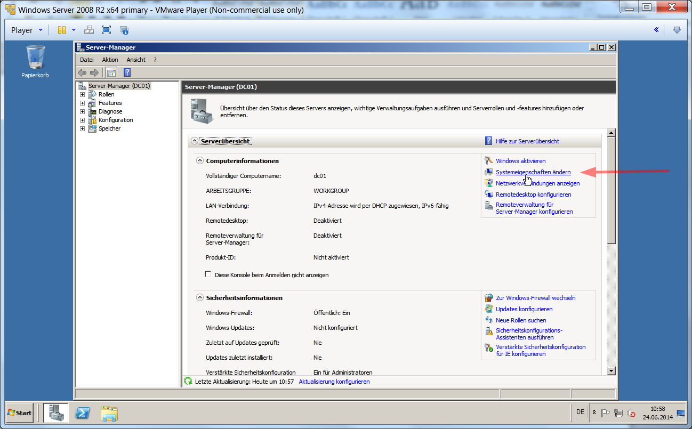Schritt 1: Aufrufen der Systemeigenschaften über den Servermanager

Schritt 2: Öffnen der Computer- und Domäneneinstellungen

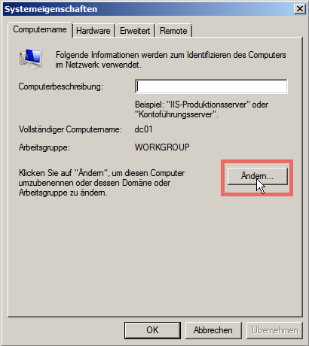

Schritt 3: Änderung des Computernamens

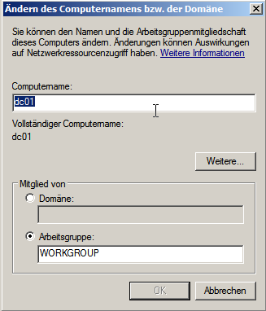

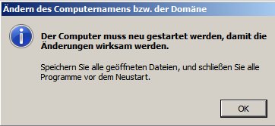Schritt 4: Aufforderung zum Neustart nach der Änderung

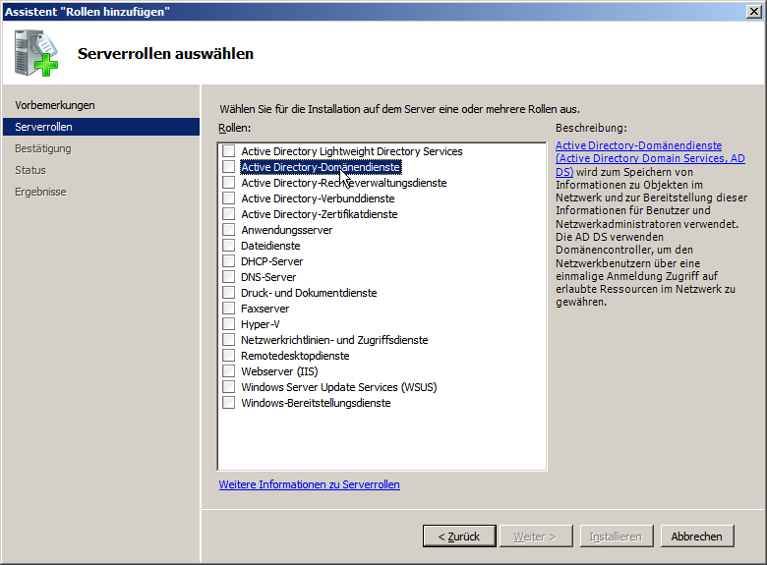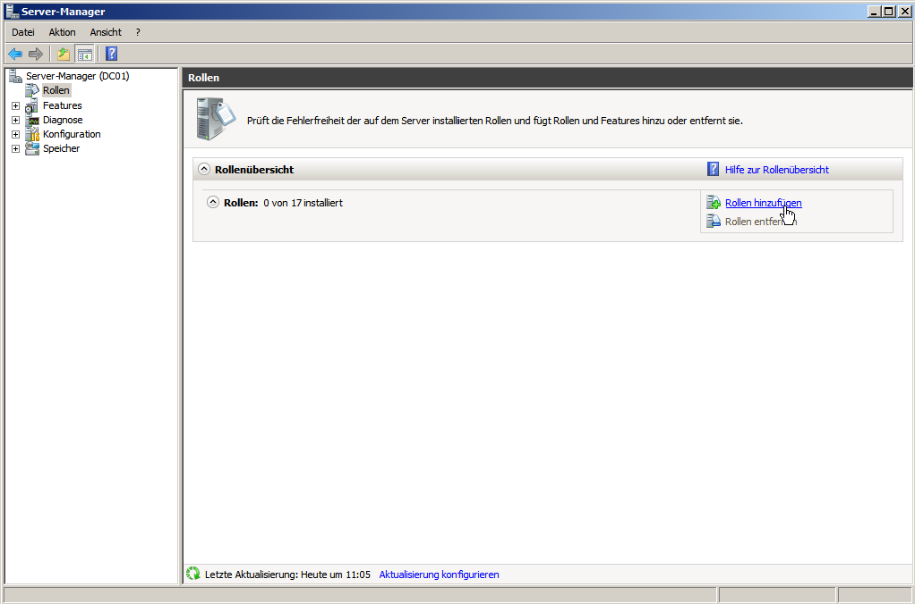Schritt 5:Rolle des Active Directory Domain Services hinzufügen

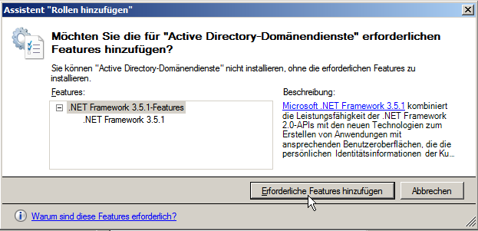

Schritt 6: Ausführen der dcpromo.exe zum Konfigurieren der Domäne

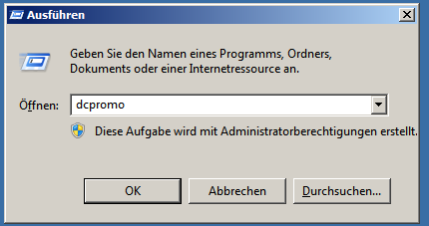

Schritt 7: Neue Domäne in neuer Gesamtstruktur erstellen

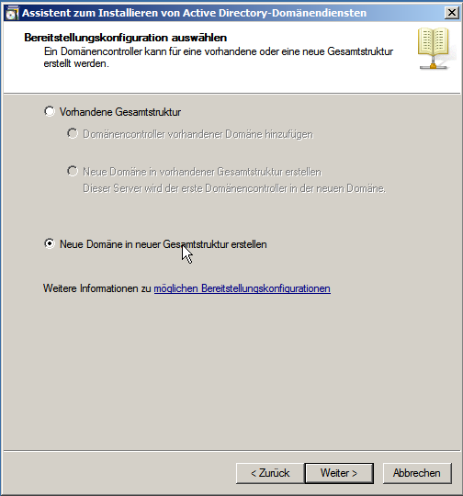

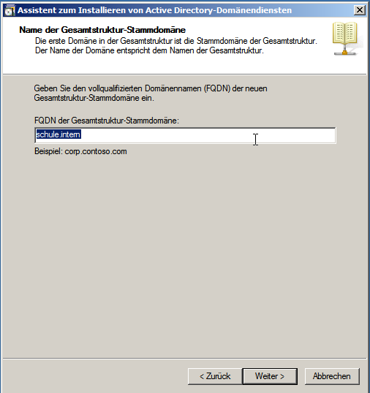Schritt 8: „**F**ull **Q**ualified **D**omain **N**ame“ angeben

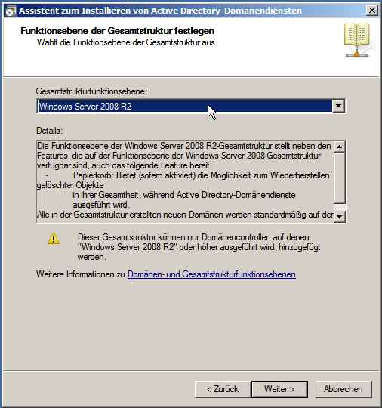Schritt 9: Festlegen der Funktionsebene

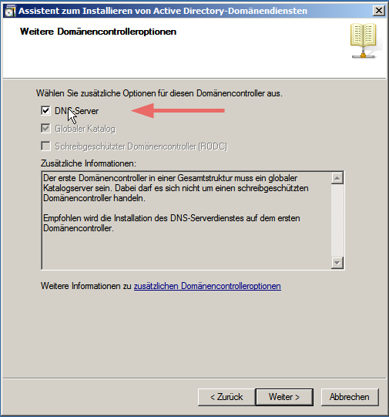Schritt 10: Festlegen zusätzlicher Optionen

Schritt 11: Schul-DHCP-Konfliktlösung

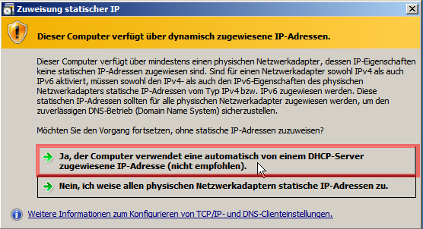

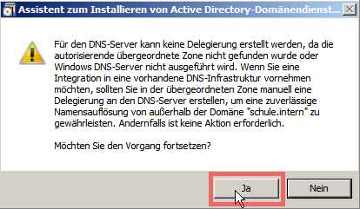Schritt 12: DNS-Warnung

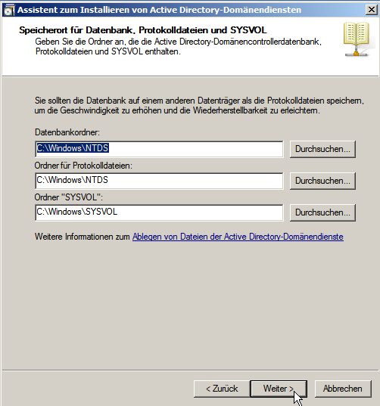Schritt 13: Speicherorte festlegen

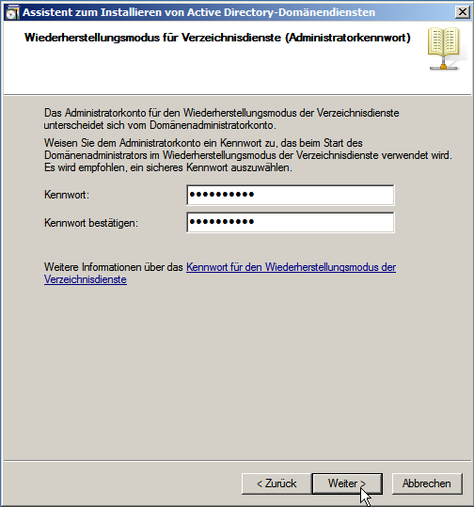Schritt 14: Wiederherstellungskennwort setzen